2023

Agroclimatología

USUARIO

El balance hídrico como herramienta de optimización del uso del agua, en la localidad de OLIVEROS.

Integrantes:

Carla Moreno

Fabio Alabar

Facultad de Ciencias Agrarias-Unju

**Conocer el balance hídrico como herramienta para optimizar el uso del agua en ………... (localidad)**

La localidad de **Charata** pertenece al [**Departamento ………..**](https://es.wikipedia.org/wiki/Departamento_Iriondo)**,**[**Provincia de ………..**](https://es.wikipedia.org/wiki/Provincia_de_Santa_Fe)**,**[**República Argentina**](https://es.wikipedia.org/wiki/Rep%C3%BAblica_Argentina). Al igual que todos los departamentos del sur Chaqueño, …….. tiene una economía consolidada, basada en la actividad agropecuaria y en una fuerte presencia industrial.

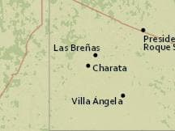

Figura 1: Departamento ……..en la provincia de Chaco.

Cuenta con excelentes condiciones naturales para la actividad agropecuaria y, como consecuencia, la mayoría de los pobladores están vinculados a las tareas propias del campo. Algunos lo hacen preparando la tierra para la siembra o la cosecha de soja, el trigo, el maíz o el girasol, que son los cultivos destacados de la región. Otros, en cambio, trabajan en las fábricas de maquinaria agrícola que hay distribuida a lo largo de las principales localidades del sur provincial.

Un estudio desarrollado por el INTA hace referencia a la evolución de la superficie bajo riego en la provincia de ……… y muestra la importancia de planificar una producción con diferentes escalas del balance hídrico para optimizar los resultados de la producción. El crecimiento poblacional y la mayor demanda energética de las últimas décadas hacen que la agricultura bajo riego enfrente un doble desafío: ser más eficientes y productivos mediante el uso planificado del agua y la energía.

Desde el punto de vista de la escala el Balance Hidrológico Climático (BHC) es una herramienta que caracteriza:



Para realizar el BHC de Thornthwaite, es necesario contar con datos de:

* Precipitación ………
* Evapotranspiración …………
* ……………………………….

El mismo (BHC) tiene una serie de suposiciones que son:

* ……………………………………...
* ……………………………………...
* ……………………………………...
* ……………………………………...
* ……………………………………...

En el cuadro 1, se puede observar la salida del BHC de la localidad de ………, donde se puede apreciar que hay déficit desde ……….. hasta ………………….., con equilibrio en los meses de ………………….. El almacenaje de agua en el suelo varía desde ……. mm para mayo y junio a ……. mm para enero y septiembre, y nunca llega a capacidad de campo.

La variación de almacenaje indica como varia el almacenaje de mes considerado respecto al anterior, lo que implica que cuando hay valores negativos el suelo se va secando (ejemplo: meses de ……….) y positivos cuando el agua en el suelo se va reponiendo o sea se va humedeciendo (ejemplo: meses de ……………..).

**C**uadro 1: BHC de la localidad de ……...

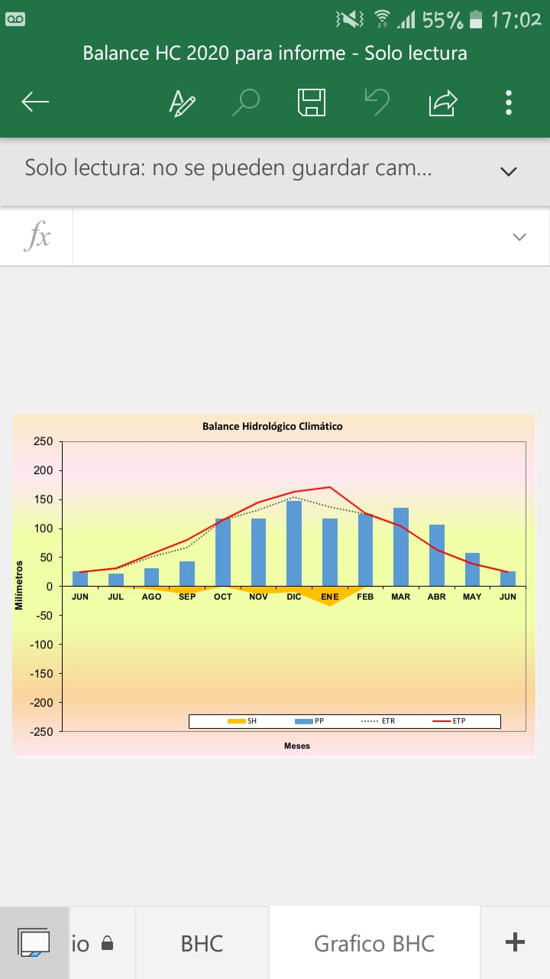La figura 2, muestra la variación PP, ETP, ETR y SH en función de los meses del año donde se puede observar que de ……….a……….hay déficit (o Excesos) de agua en el suelo y entre ……………..a ………..hay equilibrios.

Figura 2: BHC de la localidad de ………………...

En la figura 3 se muestra la variación del almacenaje más los excesos (Alm+Exc), la CC, el PM y la sequía condicional (SC) en función de los meses del año. Se observa que en la mayor parte del año el agua en el suelo se encuentra entre capacidad de campo y punto de marchitez………... Entre …….. a ……. el agua almacenada en el suelo se encuentra debajo del punto de marchitez. Desde ………. a noviembre y de …….. a abril el agua almacenada en el suelo se encuentra debajo de la sequía condicional por lo tanto se necesita profundizar el estudio para determinar si es necesario la suplementación de agua en el suelo.

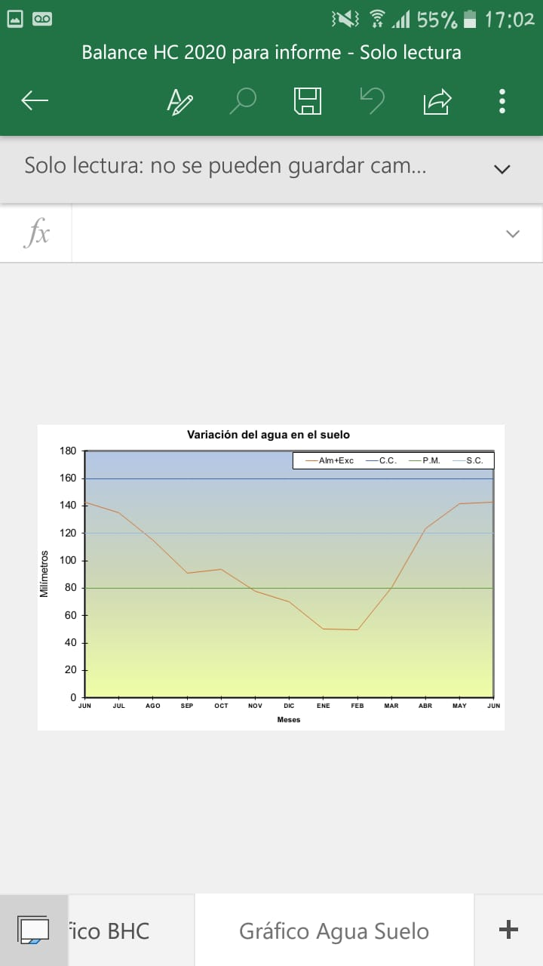

Figura 3: Variación del agua en el suelo en función de los meses del año, para la localidad ………………….

**Balance Hidrológico Mensual consecutivo.**

El BHMC fue realizado por Páscale y Damario está basado en Thornthwaite y Mather (1948). Permite planificar diferentes labores culturales, que van desde la determinación de la fecha de siembra hasta el final del ciclo o sea la cosecha. También habilita realizar estudios de factibilidad de riego, pronóstico de rendimiento y es una buena herramienta para caracterizar sequías e inundaciones.

La principal limitante la constituye la precipitación, ya que es un valor que no puede considerarse en su totalidad como aporte de agua en el suelo. Su eficiencia dependerá del volumen e intensidad y del estado de humedad existente en el suelo en el momento de su ocurrencia, por lo que el total mensual puede estar afectado por las pérdidas debidas al escurrimiento superficial y también profundo.

Otra fuente de error que se produce al aplicarse el BHS en estudios agroclimáticos de áreas extensas es la variabilidad propia de los suelos, respecto a la capacidad de almacenaje máxima de agua con relación al grado de penetrabilidad de las raíces y la curva de desecamiento.

Los resultados de un BHMC arrojan información sobre la probabilidad mensual de ocurrencia de diferentes situaciones hídricas.

Para la realización del Balance HMC se utilizó

* datos de precipitación **………………………….. (sería conveniente para lugares áridos contar con 50 años de información)**, la evapotranspiración potencial **……………………..** y ……………………..

El procedimiento para realizar el mismo es:

* Para cada año se calcula:

1. …………
2. El almacenaje inicial del primer año de la serie ………………………….
3. Luego se estima: Alm, Alm, ETR, Exc, Def y SH, de la misma forma ……………….
4. Una vez determinada la SH para cada año, ………………………………………..
5. Se aplican la expresión de percentiles ……………………………………………………

Cuadro 2: Probabilidades de situaciones hídricas para la localidad de ………...

|  |  |  |  |  |  |  |  |  |  |  |  |  |  |
| --- | --- | --- | --- | --- | --- | --- | --- | --- | --- | --- | --- | --- | --- |
| **Situación Hídrica** | | | | | | | | | | | | | |
|  | **ENE** | **FEB** | **MAR** | **ABR** | **MAY** | **JUN** | **JUL** | **AGO** | **SEP** | **OCT** | **NOV** | **DIC** | **Anual** |
| **1989** | -102 | -87 | 0 | 0 | 0 | -1 | -2 | -1 | -21 | -10 | 0 | -19 | -245 |
| **1990** | 36 | 0 | 52 | -1 | -3 | -6 | 0 | -17 | -37 | 0 | 86 | 136 | 244 |
| **1991** | 9 | -33 | -47 | 0 | 13 | 71 | 0 | -3 | -18 | -28 | -71 | 58 | -48 |
| **1992** | 6 | 11 | 21 | 31 | -1 | 0 | -1 | -4 | -12 | -20 | 0 | 0 | 33 |
| **1993** | -13 | -27 | -44 | 0 | 80 | 8 | -1 | -6 | -24 | 86 | 26 | -6 | 78 |
| **1994** | -37 | -7 | 0 | 0 | 15 | 9 | -2 | -9 | -33 | 0 | -26 | -18 | -107 |
| **1995** | -36 | -66 | 0 | 0 | -3 | -8 | -15 | -36 | -31 | 0 | 0 | -105 | -299 |
| **1996** | -61 | -9 | 0 | 0 | -8 | -5 | -25 | -40 | -46 | -2 | -11 | 0 | -207 |
| **1997** | -58 | 0 | -80 | -4 | -16 | 0 | -17 | -18 | -56 | 0 | -39 | 0 | -287 |
| **1998** | 0 | -18 | -6 | -8 | 0 | -8 | -1 | -30 | -50 | -30 | -37 | -44 | -233 |
| **1999** | -78 | -84 | 0 | 0 | -1 | 1 | 0 | -7 | -25 | -52 | -102 | -75 | -423 |
| **2000** | -93 | 0 | 0 | 24 | 175 | 0 | -1 | 2 | -1 | 52 | -1 | -13 | 143 |
| **2001** | -14 | 0 | 0 | 18 | -3 | -1 | -8 | 5 | 19 | 66 | -1 | -32 | 48 |
| **2002** | -29 | -25 | 114 | 108 | 14 | 0 | 46 | 29 | -3 | 23 | 59 | 105 | 439 |
| **2003** | -36 | 8 | -2 | 80 | 9 | -1 | 4 | 0 | -8 | -4 | -43 | -15 | -7 |
| **2004** | -115 | -60 | -2 | 0 | -1 | 0 | -9 | -26 | -36 | -23 | -15 | -24 | -311 |
| **2005** | 0 | -55 | 0 | 0 | -8 | 0 | -5 | -2 | -22 | -30 | -47 | -84 | -252 |
| **2006** | -102 | 0 | -2 | 17 | -4 | 1 | -1 | -11 | -31 | 0 | -23 | 0 | -155 |
| **2007** | -51 | 0 | 314 | 18 | 24 | 0 | -4 | -13 | 0 | 66 | -42 | -20 | 290 |
| **2008** | -69 | -37 | -37 | -24 | -35 | -23 | -16 | -49 | -48 | -64 | -52 | -146 | -599 |
| **2009** | -122 | 0 | 0 | 0 | -6 | -10 | 0 | -24 | 0 | -8 | -22 | 87 | -105 |
| **2010** | 23 | 3 | -14 | 0 | 26 | -1 | -3 | -13 | -16 | -46 | -79 | -84 | -205 |
| **2011** | -14 | 0 | 1 | 100 | 18 | 4 | -1 | -12 | -33 | 0 | -21 | -86 | -46 |
| **2012** | -77 | 0 | 0 | -3 | 21 | -1 | -6 | 0 | 66 | 220 | -7 | 40 | 254 |
| **2013** | -49 | -28 | -45 | -10 | 0 | -10 | -9 | -41 | -49 | -19 | 0 | -6 | -265 |
| **2014** | -37 | 0 | -2 | 24 | 20 | 0 | -1 | -15 | -12 | -33 | 0 | -14 | -71 |
| **2015** | 0 | -6 | 0 | 0 | 95 | 44 | 10 | 64 | -9 | -16 | -30 | -40 | 111 |
| **2016** | -81 | 126 | -1 | 201 | -1 | 8 | 0 | -3 | -18 | -11 | -21 | -26 | 173 |

En la figura 4, se muestra las SH para los meses de siembra (septiembre), floración (diciembre) y cosecha (marzo), donde se puede observar las situaciones hídricas para cada mes.

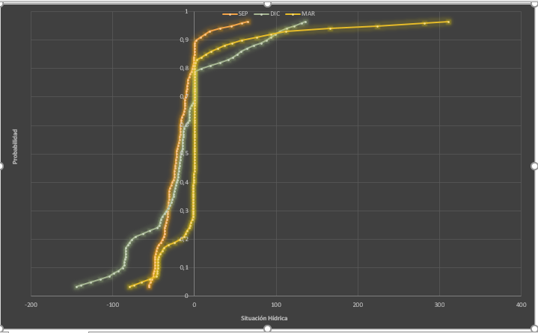

Figura 4: SH para los meses de siembra (septiembre), floración (diciembre) y cosecha (marzo)

**SEPTIEMBRE** (Siembra)

* Hay un 83% de probabilidad de tener deficiencias iguales o mayores a 1mm hasta 56 mm
* Hay un 5% de probabilidad de tener equilibrios.
* Hay un 12% de probabilidad de tener excesos mayores a 2 mm hasta 65 mm,

Es conveniente que en el mes de siembra al tener mayor probabilidad de eficiencia y equilibrios se necesita suplementar el agua en el suelo.

**DICIEMBRE** (Floración)

* Hay un 68% de probabilidad de tener deficiencias iguales o mayores a 2 mm hasta 145mm.
* Hay un 10 % de probabilidad de tener equilibrios.
* Hay un 22% de probabilidad de tener excesos mayores a 8 mm hasta 135 mm.

Es conveniente que en el mes de siembra al tener mayor probabilidad de eficiencia y equilibrios sea necesarios suplementar el agua en el agua.

**MARZO** (Cosecha)

* Hay un 83% de probabilidad de tener deficiencias iguales o mayores a 1mm hasta 56 mm
* Hay un 5% de probabilidad de tener equilibrios.
* Hay un 12% de probabilidad de tener excesos mayores a 2 mm hasta 65 mm,

Es conveniente que en el mes de siembra al tener mayor probabilidad de eficiencia y equilibrios se necesita suplementar el agua en el suelo.

**Estimación de la fecha de siembra o cosecha o Subperiodo.**

* Datos para finalizar el informe:

Localidad:

* Principales exigencias bioclimáticas del maíz

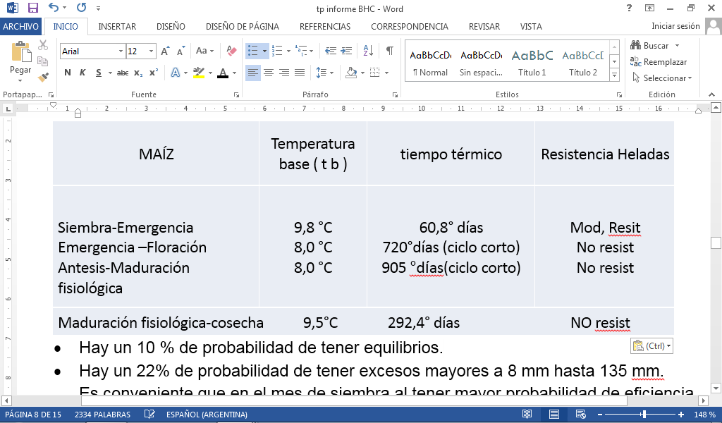

COSECHA

9,8 8 8 9,5

SIEMBRA

( TT )

COSECHA

( t b )

MF

EM

FL

60,8 720 905 292,4

**Cuadro 10.4: Datos climáticos de la localidad 2. C.C.: 200 mm**

Fecha media de primera helada: 21/5 ±20 días.

Fecha media de última heladas: 20/9±18 días.

|  |  |  |  |  |  |  |  |  |  |  |  |  |
| --- | --- | --- | --- | --- | --- | --- | --- | --- | --- | --- | --- | --- |
|  | Ene | Feb | Mar | Abr | May | Jun | Jul | Ago | Sep | Oct | Nov | Dic |
| T. Max. Med.(°C) | 30,7 | 30,8 | 27,8 | 22 | 20 | 15,3 | 15,9 | 17,4 | 20,1 | 22,5 | 25,6 | 27,8 |
| T. Med. (°C) | 23,6 | 22,2 | 20,2 | 14,8 | 12,2 | 9,3 | 9,3 | 10,4 | 12,8 | 15,6 | 19,2 | 21,2 |
| T. mín. Med. (ºC) | 17,7 | 16,9 | 14,4 | 11,1 | 7,5 | 4,8 | 4,5 | 5,7 | 6,9 | 10,7 | 13,9 | 16,2 |
| Hum. Rel.(%) | 66 | 70 | 75 | 79 | 82 | 83 | 83 | 79 | 75 | 77 | 73 | 68 |
| Precipitación(mm) | 110 | 78 | 114 | 82 | 54 | 60 | 42 | 36 | 38 | 104 | 107 | 90 |
| Heliofanía (hs) | 15,2 | 14,4 | 13,3 | 12,2 | 11,3 | 10,8 | 11 | 11,8 | 12,8 | 13,9 | 14,9 | 15,4 |
| Frec.Heladas (días) | 0 | 0 | 0 | 0,3 | 3 | 5 | 8 | 5 | 2 | 0,4 | 0 | 0 |
| Deficiencias (mm) | 1 | 2 | 0 | 0 | 0 | 0 | 0 | 0 | 0 | 0 | 0 | 0 |
| Excesos (mm) | 0 | 0 | 0 | 12 | 17 | 24 | 20 | 14 | 13 | 33 | 3 | 2 |

Fecha media

FMUH: 20 DÍAS DE SEPTIEMBRE **+** 18 DÍAS DE DESVÍO **= 8 DE OCTUBRE**

de última heladas:

20/9±18 días.

* **DE LOS 31 DÍAS DE OCTUBRE LE RESTO LOS 8 DE OCTUBRE** = …. DÍAS

COSECHA

9,8 8 8 9,5

SIEMBRA

( TT )

COSECHA

( t b )

MF

EM

FL

60,8 720 905 292,4

FECHA DE EMERGENCIA

**…./10**

* Cálculo de siembra

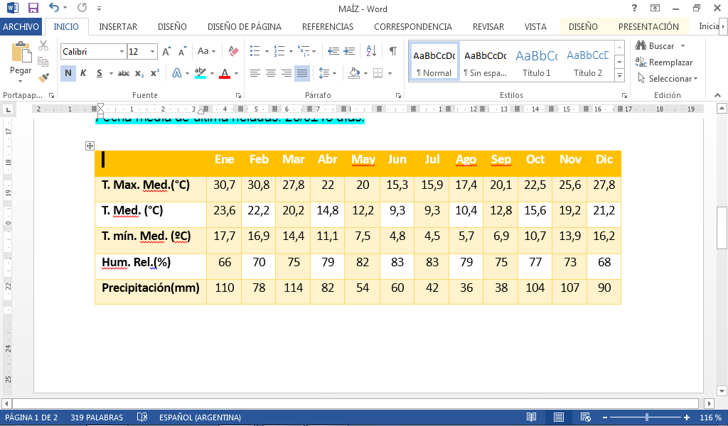

* Fecha media de última heladas: 20/9±18 días.

COSECHA

9,8 8 8 9,5

SIEMBRA

( TT )

COSECHA

( t b )

MF

EM

FL

60,8 720 905 292,4